（1）对const.py文件中Excel文件路径的表达方式错误

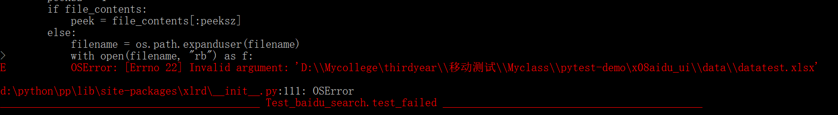

原因：Windows由于使用 斜杆/作为DOS命令提示符的参数标志了，为了不混淆，所以采用反斜杠\作为路径分隔符。所以目前windows系统上的文件导航栏都是用反斜杠\作为路径分隔符。所以，在Windows系统大部分情况下斜杠/和反斜杠\可以互用,特殊时候只能用反斜杠\，而在Windows文件导航栏上使用 反斜杠\ 。

解决方法：最开始写的路径：”D:\Mycollege\thirdyear\移动测试\Myclass\pytest-demo\baidu_ui\data\search_query.xslx”.实际上应该把“\”改成“/”或者“\\”